**चरणबद्ध मार्गदर्शिका**

**साइन अप** ([**https://www.dream11calc.com/register**](https://www.dream11calc.com/register)) - यह वेबसाइट पर साइन अप करने के लिए उपयोग किया जाता है। हमारी सेवाओं का उपयोग करने के लिए यह एक अनिवार्य कदम है।

**सत्यापन(<https://www.dream11calc.com/verification>)** - यह साइन अप के बाद आपके ईमेल और मोबाइल नंबर की पुष्टि करने के लिए उपयोग किया जाता है, या ईमेल या मोबाइल नंबर में बदलाव के बाद।

**लॉगिन**(<https://www.dream11calc.com/login>) - यह वेबसाइट पर लॉगिन करने के लिए उपयोग किया जाता है।

**पासवर्ड भूल गए(<https://www.dream11calc.com/forgot>)** - यदि आप कभी भी पासवर्ड भूल जाते हैं, तो यह आपके ईमेल या मोबाइल नंबर पर नए पासवर्ड के लिए अनुरोध करने के लिए उपयोग किया जाता है।

**पैसे जमा करें(<https://www.dream11calc.com/payment>)** - यह आपके वॉलेट में पैसे जमा करने के लिए उपयोग किया जाता है।

**ड्रीम टीम्स(<https://www.dream11calc.com/dream>)** - यह आपकी खोज मानदंड के आधार पर विभिन्न ड्रीम टीमों को देखने के लिए उपयोग किया जाता है। हम केवल ₹1 (GST सहित) शुल्क लेते हैं। देखी गई टीम आपके लाइब्रेरी सेक्शन में जीवन भर के लिए स्थानांतरित कर दी जाएगी और उसी टीम के लिए फिर से कोई अतिरिक्त शुल्क नहीं लिया जाएगा।

**ड्रीम प्लेयर(<https://www.dream11calc.com/players>)** - यह आपकी खोज मानदंड के आधार पर सक्रिय टूर्नामेंट के खिलाड़ियों को देखने के लिए उपयोग किया जाता है। हम केवल ₹5 (GST सहित) शुल्क लेते हैं। देखा गया खिलाड़ी आपके लिए जीवन भर के लिए रहेगा और उसी खिलाड़ी के लिए फिर से कोई अतिरिक्त शुल्क नहीं लिया जाएगा।

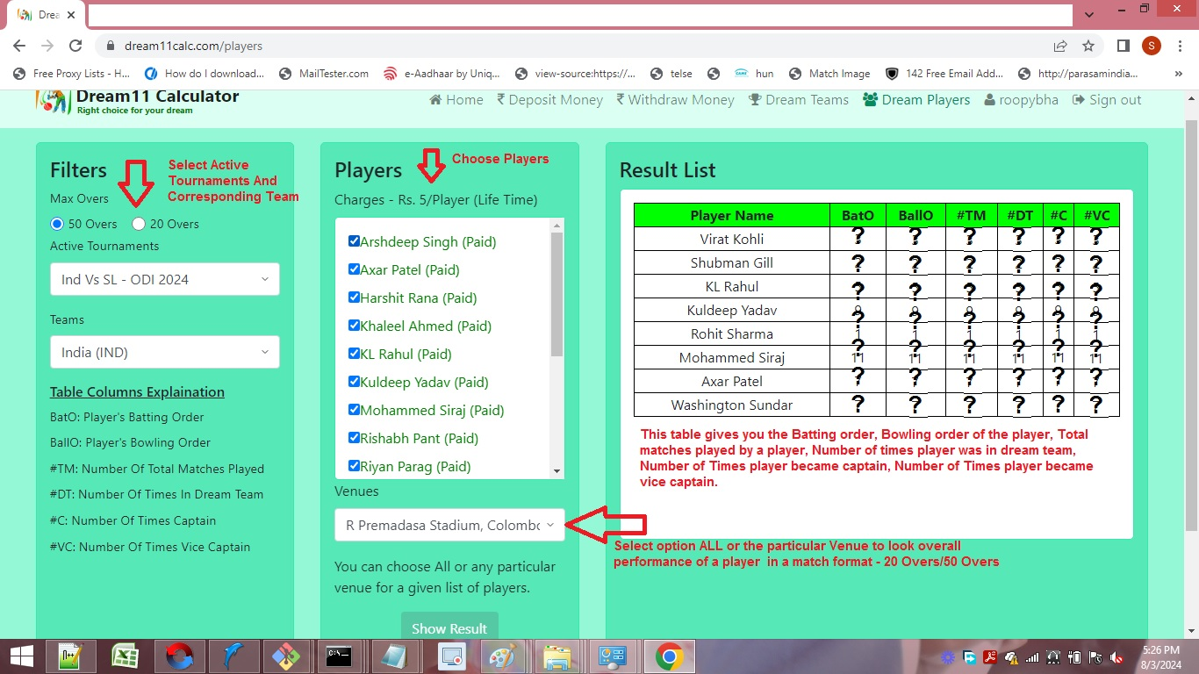

कल WI vs SA के बीच पहले T20 मैच के लिए सक्रिय खिलाड़ियों की सूची तैयार है।

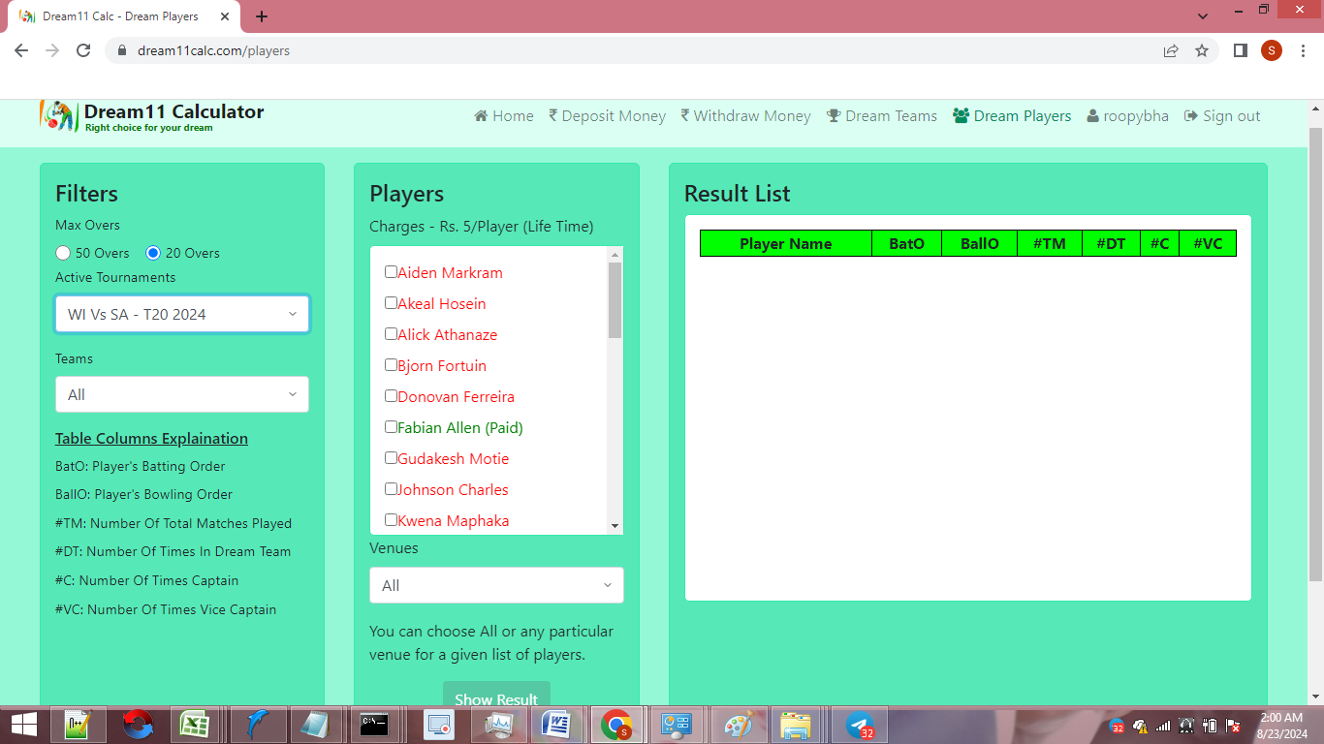

**खाता(<https://www.dream11calc.com/account>)** - यह आपके खाता विवरण को देखने या अपडेट करने के लिए उपयोग किया जाता है।

**लाइब्रेरी(<https://www.dream11calc.com/library>)** - यह उन टीमों को देखने के लिए उपयोग किया जाता है जिन्हें आपने पहले ही देखा है और जो आपके लाइब्रेरी सेक्शन में उपस्थित हैं।

**पैसे निकालें(**<https://www.dream11calc.com/withdraw>**)** - यह आपके वॉलेट से आपके खाते में पैसे वापस निकालने के लिए उपयोग किया जाता है।

**ड्रीम टीम चित्र का विवरण**: कृपया नीचे दी गई छवि देखें। यह IND vs SL फाइनल की ड्रीम टीम है, जो 02 अप्रैल, 2011 को खेली गई थी।

| **आइकन** | **विवरण** |
| --- | --- |
| **बैटिंग प्वाइंट्सBatting Points** | यह प्रत्येक खिलाड़ी के बैटिंग प्वाइंट्स को दर्शाने वाला बाईं-ऊपरी आयत है। "-" चिन्ह का मतलब है कि उपयोगकर्ता ने इस मैच में बैट नहीं किया। |
| **बॉलिंग प्वाइंट्सBowling Points** | यह प्रत्येक खिलाड़ी के बॉलिंग प्वाइंट्स को दर्शाने वाला बाईं-मध्य आयत है। "-" चिन्ह का मतलब है कि खिलाड़ी ने इस मैच में बॉल नहीं की। |
| **फील्डिंग प्वाइंट्सFielding Points** | यह प्रत्येक खिलाड़ी के फील्डिंग प्वाइंट्स को दर्शाने वाला बाईं-नीचे आयत है। |
| **बैटिंग ऑर्डर**  **Batting Order** | यह प्रत्येक खिलाड़ी के बैटिंग ऑर्डर को दर्शाने वाला दाईं-ऊपरी वृत्त है। |
| **बॉलिंग ऑर्डर**  **Bowling Order** | यह प्रत्येक खिलाड़ी के बॉलिंग ऑर्डर को दर्शाने वाला दाईं-मध्य वृत्त है। "-" चिन्ह का मतलब है कि खिलाड़ी ने इस मैच में बॉल नहीं की। |
| **कप्तान**  **Captain** | यह दाईं-नीचे आइकन केवल उस खिलाड़ी को दर्शाता है जिसने इस मैच में सबसे अधिक अंक प्राप्त किए और इसलिए इस मैच का कप्तान है। |
| **उप-कप्तान**  **Vice Captain** | यह दाईं-नीचे आइकन केवल उस खिलाड़ी को दर्शाता है जिसने इस मैच में दूसरे सबसे अधिक अंक प्राप्त किए और इसलिए इस मैच का उप-कप्तान है। |
| **घोषित अंक**  **Announced Points** | यह केंद्रित वर्ग उन खिलाड़ियों के लिए है जो इस मैच में खेलने के लिए घोषित किए गए हैं। |

मैच का सारांश, अंतिम परिणाम और कुल DT अंक छवि के नीचे मौजूद हैं। छवि में बाकी की चीजें उन उपयोगकर्ताओं के लिए अच्छी तरह से ज्ञात हैं जो ड्रीम टीम खेल खेलते हैं।

